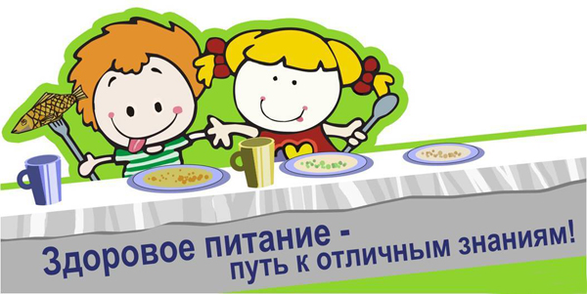

Рекомендации родителям и школьникам

о здоровом питании

Вопрос о правильном рационе питания детей школьного возраста волнует всех родителей, заботящихся о здоровье своих отпрысков. Карманные деньги, выдаваемые на «мелкие расходы», чаще всего тратятся на вредные вкусности, а значит, нужно не только придирчиво изучать меню в школьной столовой, но и самим составить такой рацион питания, при котором все потребности растущего организма будут удовлетворены в полной мере.

Что такое здоровое питание?
Выражение «здоровое питание» по-разному понимается в разных странах людьми с разными культурными традициями. Вообще говоря, здоровое питание должно являться неотъемлемой частью повседневной жизни и способствовать крепкому физиологическому, психическому и социальному здоровью человека.
Почему следует принимать меры по улучшению питания?
Качественное питание укрепляет способность к учению и здоровье детей. Поскольку питание влияет на интеллектуальное развитие и способность к учению, здоровое питание является необходимым условием хорошей успеваемости в школе. Как показывают исследования, дети, питающиеся более качественно, получают при тестировании более высокие оценки, невзирая на материальное положение их семей и уровень школы. Недостаточность питательных веществ, имевшая место в раннем детстве, может влиять на способность к учению, длительность пребывания в школе, умение концентрироваться и на внимательность. Дети, имевшие серьезную недостаточность питательных веществ, получают при тестировании на IQ и знание фактической информации более низкие оценки, чем дети в специально выбранных группах сравнения.
Здоровое питание уменьшает опасность возникновения проблем со здоровьем, наиболее характерных для настоящего времени. Исследования показывают, что первые признаки хронических заболеваний, таких как ожирение, сердечно-сосудистые заболевания, рак и нарушения пищеварения, проявляются в юности. Установлено, что просвещение в области питания оказывает существенное влияние на формирование полезных для здоровья привычек в этой области, что, в свою очередь, ведет к уменьшению опасности возникновения болезней, связанных с питанием.

Образование и хорошее питание укрепляют экономику. Люди, имеющие полноценное питание и хорошее образование, работают с большей производительностью и, следовательно, повышают свое собственное материальное благосостояние.
Влияние питания на здоровье.

Среди разнообразных условий окружающей среды, постоянно воздействующих на молодой организм, одно из ведущих мест принадлежит фактору питания. Влияние питания на растущий организм многогранно: оно не только обеспечивает гармоническое развитие и укрепляет общее состояние здоровья, но может повышать работоспособность и улучшать успеваемость школьников.
Если говорить об отношении к еде с точки зрения здоровья, то надо отметить, что такое рациональное питание, разнообразное питание и в чем состоит его режим. Соблюдая нехитрые правила, можно сохранить здоровье, на что следует обратить внимание детей. Здоровое питание включает в себя еще один принцип – умение правильно приготовить пищу. Таки образом, все, о чем говорили выше, укладывается в понятие:
- разнообразное питание, богатое всеми основными питательными веществами;
- прием пищи не менее 3 –4 раз в день;
- умеренное употребление пищи;
- ужин не позднее 19 – 20 часов;
- правильная кулинарная обработка продуктов.
Прежде всего, очень трудно преодолеть стереотип в мышлении и поведении не только детей, но и взрослых, что здоровье – это дело не только государственное, но и личное. Главная ценность жизни – здоровье человека, за которое он отвечает сам и сам обязан поддерживать его. Современное питание по данным обследования потребление избыточного количества жира, нам не хватает большинства витаминов, микроэлементов, пищевых волокон, незаменимых жировых клеток, содержащихся в растительных маслах и в морепродуктах.
Здоровье детей в целом.
Питание детей тесно связано со здоровьем. Начало заболевание желудочно – кишечного тракта в 70 из 100 случаев приходится на 5 – 6 летний возраст и достигает пика к 8 – 12 годам. По данным академика А. А. Баранова, распространенность хронических заболеваний органов пищеварения составляет 702,3 на 1000 детского населения и зависит от ряда факторов:
- нерегулярное питание с перерывами более 3 –4 часов;
- частое употребление острых блюд, консервированных продуктов, маринадов, копченостей, солений;
- однообразное питание;
- еда всухомятку;
- употребление некачественных продуктов;
- несоблюдение режима дня;
- малоподвижный образ жизни;
- вредные привычки
Их устранение снижает вероятность возникновения заболеваний пищеварительной системы в среднем на 15%.
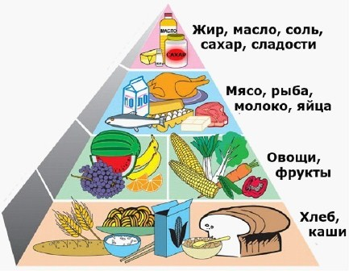
Анализ существующей структуры питания страны показывает, традиционно высокое потребление зерновых продуктов (хлеба, каш и д.р. переработки зерна), а также картофеля (который обеспечивает одновременно существенный вклад в рацион россиян витамин С) никак не противоречит современным принципам здорового питания. Но в след за этими продуктами как по чистоте потребления, так и вкладу в калорийность рациона следует сахар и кондитерские изделия (А они должны обеспечить вершину «пирамиды» здорового питания, самую низкокалорийную ее часть).
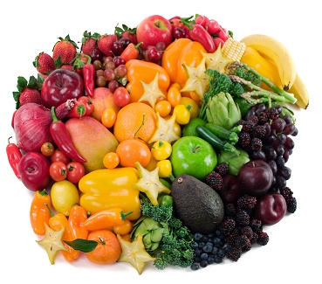
Известно, что здоровье напрямую связано с традицией потребления овощей и фруктов. Призыв Всемирной организации здравоохранения о потреблении 400 гр. овощей и фруктов в день обошел весь мир, и в тех странах, где он реализован, показатели здоровья населения значительно лучше. У нас в стране, к сожалению, эти рекомендации не выполняются, и многие нарушения в питании напрямую связано с недостатком в нашем рационе овощей и фруктов.
Сознательное отношение к питанию предполагает, что человек руководствуется при приеме пищи не только аппетитом, но и требованиями гигиены питания. Взрослые, не знакомые с требованиями гигиены питания, склонны перекармливать детей. Постоянно им кажется, что он слишком «худой». Порою, они прибегают к уговорам, просьбам и даже наказаниям, чтобы заставить учащегося есть столько, сколько считают нужным они. В результате у ребёнка развивается невротическое отношение к еде. Прием пиши в этом случае происходит в обстановке скандала и протестов.
Учащимся следует принимать пищу 4 раза в сутки:
Первый завтрак – дома в 7.00 – 7.15;
Второй, тоже горячий завтрак – в школе, во время большой перемены.
Во время еды не следует отвлекать учащихся, так как это снижает аппетит и ухудшает усвоение питательных веществ.
Не следует непосредственно перед завтраком, обедом и ужином есть что-либо сладкое, так как при этом аппетит тоже снижается. Питание преимущественно бутербродами (т.е. хлебом с маслом, сыром, колбасой т.д.) вредно, так как эта пища неполноценна по составу и к тому же раздражает желудок, способствуя развитию хронического воспаления слизистой оболочки – гастрита.
При употреблении пищи наскоро, второпях ухудшается её пережевывание, и более грубые её частицы, поступая в желудок, раздражают её слизистую оболочку. Важно учитывать также, что тщательное пережевывание пищи укрепляет десны и зубы, развивает весь костно-мышечный аппарат.
Слишком горячая пища (температура пищи свыше 50єС) раздражает, обжигает слизистую оболочку пищевода и желудка, что может вести к её хроническому воспалению. Вредна и холодная пища.
Острая пища раздражает слизистую оболочку пищевода и желудка, а также вредно действует на печень. Эти продукты нельзя употреблять детям и подросткам.
При групповых завтраках и обедах дежурные заблаговременно сервируют и подают пищу на столы. После её приема учащиеся сами относят использованную посуду к соответствующему отделению пищеблока или ставят её на специальные столы. За каждым классом в столовой закрепляется определённое место. Приходят учащиеся в столовую организованно, вместе с классным руководителем, который следит за их поведением во время приёма пищи. Наряду с этим в школьной столовой может быть буфет, в котором учащиеся покупают холодные закуски, молочные продукты и т.д.
Школьная среда ориентирована на профилактику здоровья:
- в школьной столовой предлагается здоровая пища;
- родителям предлагаются информационные сообщения об организации школьного питания и еженедельном меню для учащихся.

